6.05.2020 Zajęcia w domu –grupa II Niezapominajki
Witam Was kochane dzieci i Waszych Rodziców!

Dzisiaj zaczniemy od rozmowy – dlaczego nie możecie chodzić do przedszkola i dlaczego Koronawirus jest dla nas groźny.
Na początek proponuję obejrzenie filmu na ten temat.
ROBert tłumaczy dzieciom jak zachowywać się w czasie epidemii koronawirusa.
https://youtu.be/dBWhnimnBmY
Bajka o wirusie
https://youtu.be/vgOjaF_ZZgg
Obejrzeliście filmy?
To już wiecie dlaczego nie możemy spotkać się w przedszkolu, jak się zachowywać i o czym pamiętać aby nie zarazić i siebie i innych.

Posłuchajcie wiersza: „Wojna z mikrobami”
My jesteśmy mikroby,
roznosimy choroby,
czaimy się skrycie,
czyhamy na życie!
Gdzie Pani lubi mieszkać,
Pani Bakterio?
Za brudnym paznokciem,
w nie wypranych kocach,
w kurzu na podłodze,
na niemytych owocach
w pierwszych lepszych brudach.
Wszędzie gdzie się uda.
A pan, Panie Wirusie?
Na brudnym obrusie
na nie umytych rękach,
z daleka od wody.
Woda to udręka!
Zwłaszcza, jeśli z mydłem!
Ach, mydło obrzydłe!
Na myśl samą słabnę z trwogi…
Nie przesadzaj tak, mój drogi.
Szczęściem dla nas wiele ludzi
zbytnio myciem się nie trudzi,
więc choroby kwitną zdrowo…
Do ataku, marsz, bojowo!
My jesteśmy mikroby,
roznosimy choroby,
czaimy się skrycie,
czyhamy na życie!
Jak tu duszno!
Ile kurzu!
Wpuśćmy tutaj trochę słonka
Niech świeci we wszystkich kątkach!
Przynieś prędko wiadro z wodą,
daj mi szczotkę, tę ryżową,
a sam zetrzyj wszędzie kurz.
Już kończymy sprzątanie,
myjemy się starannie,
bo gdy czystość w koło świeci,
starsi zdrowi, zdrowe dzieci!
Rozmowa z dzieckiem na temat wiersza:
- Gdzie mogą znajdować się bakterie i wirusy?
Dziecko wymienia miejsca występowania mikrobów.

- W jaki sposób można zniszczyć chorobotwórcze wirusy i bakterie?
Dziecko wymienia znane im środki czystości
- Jakich sprzętów używa się do sprzątania?
Dziecko wymienia znane mu przyrządy do sprzątania.

Zabawa ruchowa.
Dziecko wykonuje ruchy polegające na naśladowaniu czynności zamiatania, ścierania kurzu na półkach, zmywania podłogi i mycia okien.
Rozmowa na temat wyglądu i wielkości bakterii i sposobu ich wykrywania.
- Wyjaśnienie dziecku, że bakterie i wirusy są tak małe, że nie widać ich gołym okiem
- i dlatego są tak niebezpieczne. Możemy je zobaczyć jedynie pod mikroskopem.
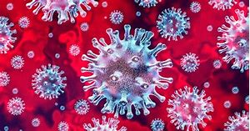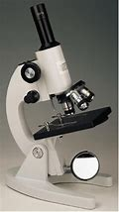
Zaznajomienie dzieci z funkcją i wyglądem mikroskopu.
Drodzy Rodzice! Jak wiecie:
Dzieci mają tendencję do nierozważnego dotykania różnych przedmiotów i powierzchni, na równi z częstym wkładaniem palców do buzi i siadaniem do jedzenia bez umycia rąk. Dzieci w wieku przedszkolnym i wczesnoszkolnym, codziennie mają styczność z wieloma miejscami i osobami, które potencjalnie mogą przenosić chorobotwórcze bakterie. Plac zabaw, przedszkole, szkoła, toalety publiczne, centra handlowe, komunikacja miejska, piaskownica i podwórko, placówki medyczne – to tylko niektóre miejsca, w których nasze dziecko przebywa i dotyka wielu przedmiotów. Ponadto mają kontakt ze zwierzętami, rówieśnikami i innymi osobami, które nie zawsze, są zdrowe. Do tego dzieci nie mają na tyle wiedzy i rozsądku, aby nie dotykać wszystkiego wokół nich.
Dlatego w szczególności dzieci powinny często myć ręce.
Kochane dzieci!
Czy pamiętacie jak uczyliśmy się poprawnego mycia rąk?
Przypomnijcie sobie:

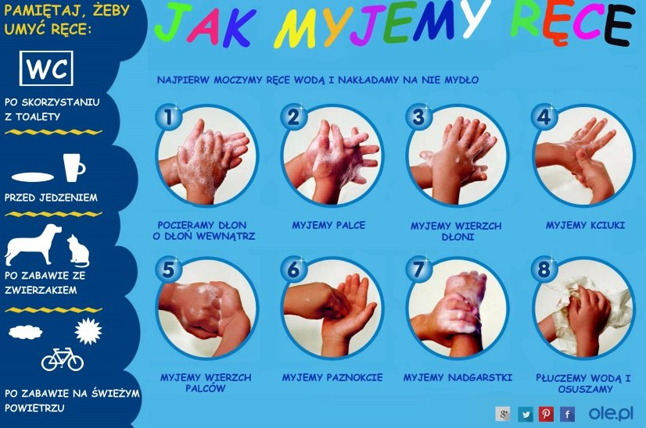
Filmowa instrukcja mycia rąk:
https://youtu.be/IhHUMTQ5kOc

Zachęcam do odsłuchania piosenki „ Pogoń wirusa”
https://youtu.be/QT-2bnINDx4

Stuk puk, stuk puk- wirus jest u drzwi - puk, puk, puk, puk prędko otwórz mi.
- nie, nie, nie, nie, nie otworzę ci, ty wirusie jesteś bardzo zły
Ref. Lecz tak czasami zdarzyć się może,
że przyjdzie wirus o pełnej porze.
Ty go nie widzisz, więc ręce myj. Tym go przestraszysz, ucieknie w mig.

Tup, tup, tup, wirus skrada się - tak, tak, tak, tak - wpuść do siebie mnie.
Nie, nie , nie, nie chcę chorym być ty wirusie jesteś bardzo zły
Ref. Lecz tak czasami zdarzyć się może,
że przyjdzie wirus o pełnej porze.
Ty go nie widzisz, więc ręce myj. Tym go przestraszysz, ucieknie w mig.

Malowanie farbami na temat „Wirus”.
Dziecko maluje portret wirusa.
Kolorowanka dla chętnych dzieci.
Pozdrawiam Was serdecznie. Do jutra!

